中国婴幼儿家长对婴幼儿可穿戴设备接受度影响调查
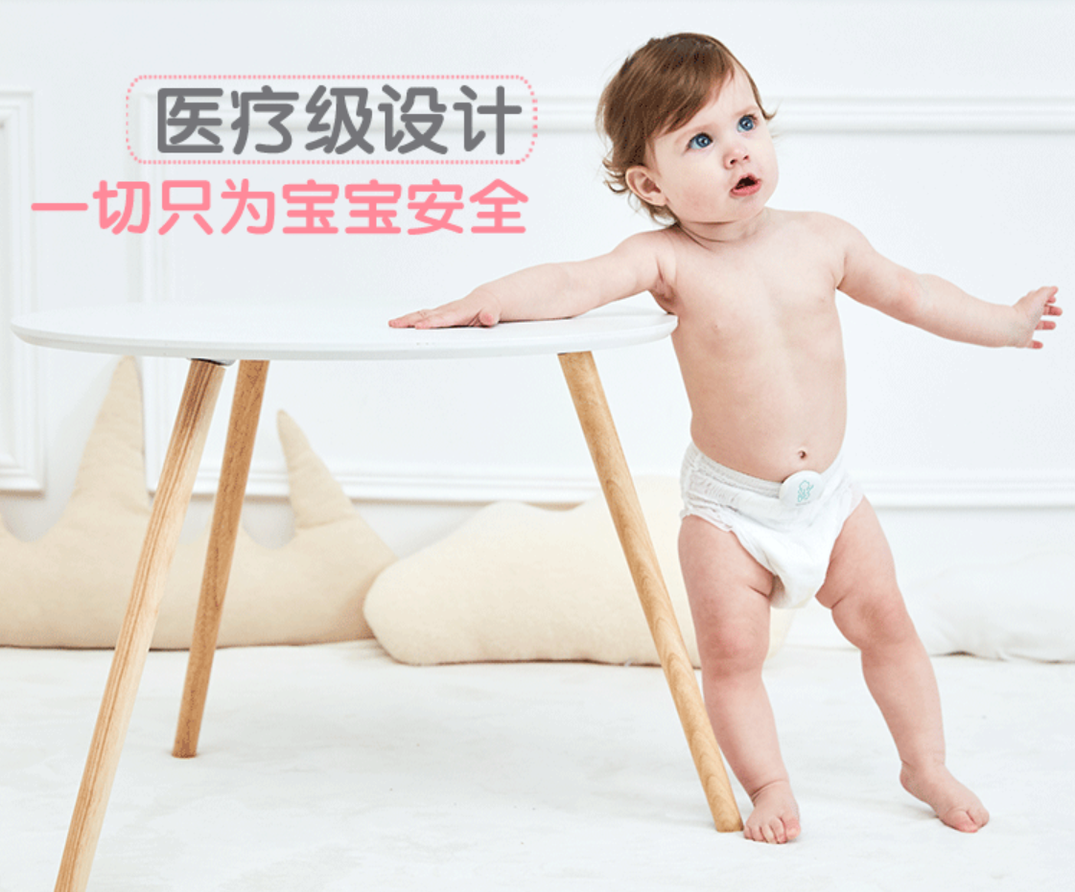​
感谢您能抽出几分钟时间来参加本次答题，现在我们就马上开始吧！
尊爱的家长：
您好，非常感谢您在百忙之中抽出时间填写此问卷。
本问卷旨在研究中国市场对婴幼儿可穿戴产品的需求，以及影响消费者是否接受婴幼儿可穿戴产品的因素；每一份问卷结果对调研结果和婴幼儿可穿戴产品未来的改进有影响，希望您能够用心完成此问卷。您填写的问卷仅仅作为学术研究，不涉及任何商业用途，我们保证其中的个人信息不会外泄，请您放心填写，谢谢！

附：
本文研究的产品对象为婴幼儿可穿戴产品，产品功能主要是监测婴幼儿呼吸、心率和体温等生理体征，帮助家长更好地了解婴幼儿身体健康状况。本文所提及的婴幼儿指0-3岁的孩子。
1
您是爸爸还是妈妈？

父亲

母亲

以下问题有关家长对养育婴幼儿的感知压力、对婴幼儿可穿戴产品的感知有用性、感知易用性和感知风险，请您在观看视频中产品描述的基础上，结合自身对同类产品的了解，选择对以下描述的认同程度：1-完全不符合； 2-基本不符合； 3-有点不符合； 4-不确定； 5-有点符合； 6-基本符合； 7-完全符合。
2
您的孩子呼吸功能正常，不曾有喉喘、缺氧、憋气等病症发生

1-完全不符合

2-基本不符合

3-有点不符合

4-不确定

5-有点符合

6-基本符合

7-完全符合

3
您对养育婴幼儿这件事不感到焦虑、紧张甚至因焦虑而失眠

1-完全不符合

2-基本不符合

3-有点不符合

4-不确定

5-有点符合

6-基本符合

7-完全符合

4
您是否需要能监测婴幼儿睡眠时呼吸停止并且发出警报的可穿戴智能产品

1-完全不符合

2-基本不符合

3-有点不符合

4-不确定

5-有点符合

6-基本符合

7-完全符合

5
您认为婴儿呼吸监控器是否需要易于使用，方便安装并且可以随身携带

1-完全不符合

2-基本不符合

3-有点不符合

4-不确定

5-有点符合

6-基本符合

7-完全符合

6
您是否需要帮助您了解孩子在睡眠时的呼吸状况的可穿戴智能产品

1-完全不符合

2-基本不符合

3-有点不符合

4-不确定

5-有点符合

6-基本符合

7-完全符合

7
您需要在紧急情况下能及时预警，拯救婴幼儿的生命可穿戴智能产品吗

1-完全不符合

2-基本不符合

3-有点不符合

4-不确定

5-有点符合

6-基本符合

7-完全符合

8
您觉得使用可穿戴智能产品是否会减少您对孩子生命安全的焦虑，并感到安心

1-完全不符合

2-基本不符合

3-有点不符合

4-不确定

5-有点符合

6-基本符合

7-完全符合

9
您是否了解Sense-U婴儿呼吸监控器这一类型电子智能设备

是

否

2
10
您觉得无需担心产品从安装位置松动、脱落，导致报警功能失灵

1-完全不符合

2-基本不符合

3-有点不符合

4-不确定

5-有点符合

6-基本符合

7-完全符合

11
您多大程度上担心Sense-U婴儿呼吸监控器产品展示的功能

1-完全不符合

2-基本不符合

3-有点不符合

4-不确定

5-有点符合

6-基本符合

7-完全符合

12
不考虑价格因素，在将来，您计划使用该类婴幼儿可穿戴产品

1-完全不符合

2-基本不符合

3-有点不符合

4-不确定

5-有点符合

6-基本符合

7-完全符合

统计报表
数据筛选

Q1：您是爸爸还是妈妈？ （单选题）
您是爸爸还是妈妈？
答题人数：84
父亲 ：7.14%
母亲 ：92.86%
选项 | 回复情况
父亲 | 7.14%
母亲 | 92.86%
回答人数：84

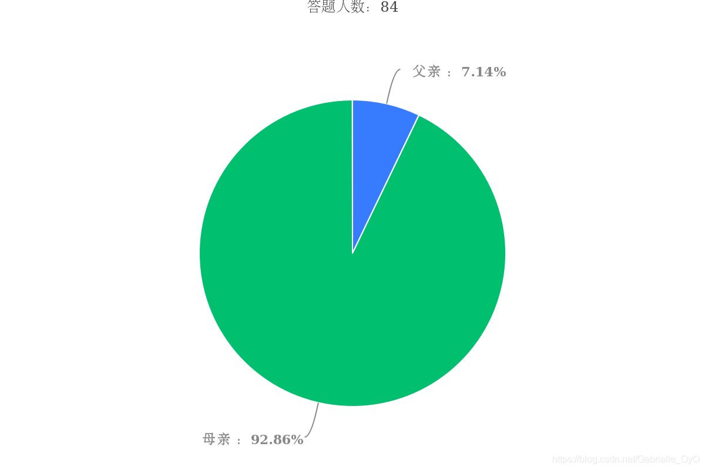​

Q2：您的孩子呼吸功能正常，不曾有喉喘、缺氧、憋气等病症发生 （单选题）
您的孩子呼吸功能正常，不曾有喉喘、缺氧、憋气等病症发生
答题人数：84
1-完全不符合 ：2.38%
2-基本不符合 ：2.38%
3-有点不符合 ：3.57%
4-不确定 ：2.38%
5-有点符合 ：41.67%
6-基本符合 ：15.48%
7-完全符合 ：32.14%
选项 | 回复情况
1-完全不符合 | 2.38%
2-基本不符合 | 2.38%
3-有点不符合 | 3.57%
4-不确定 | 2.38%
5-有点符合 | 41.67%
6-基本符合 | 15.48%
7-完全符合 | 32.14%
回答人数：84

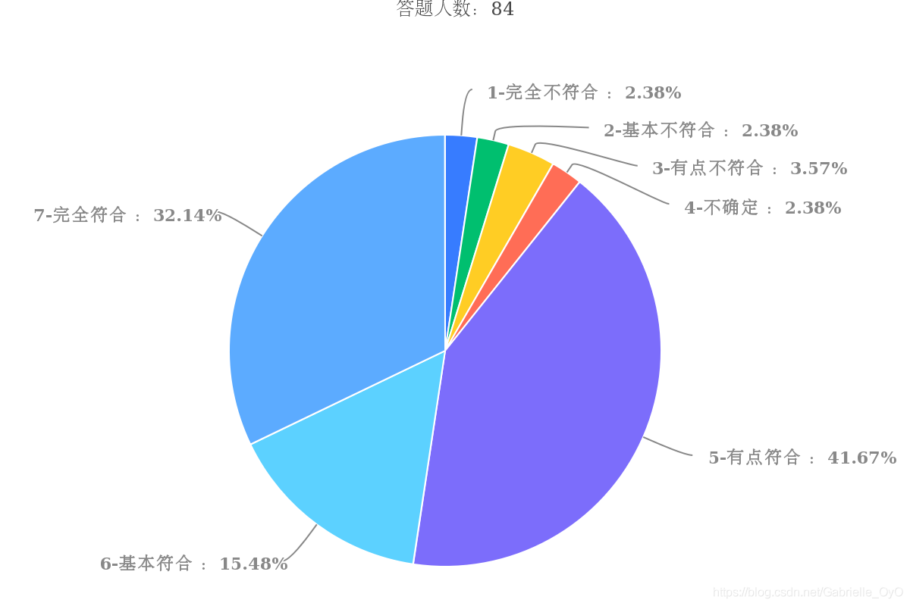​

Q3：您对养育婴幼儿这件事不感到焦虑、紧张甚至因焦虑而失眠 （单选题）
您对养育婴幼儿这件事不感到焦虑、紧张甚至因焦虑而失眠
答题人数：84
1-完全不符合 ：2.38%
2-基本不符合 ：3.57%
3-有点不符合 ：1.19%
4-不确定 ：2.38%
5-有点符合 ：40.48%
6-基本符合 ：16.67%
7-完全符合 ：33.33%
选项 | 回复情况
1-完全不符合 | 2.38%
2-基本不符合 | 3.57%
3-有点不符合 | 1.19%
4-不确定 | 2.38%
5-有点符合 | 40.48%
6-基本符合 | 16.67%
7-完全符合 | 33.33%
回答人数：84

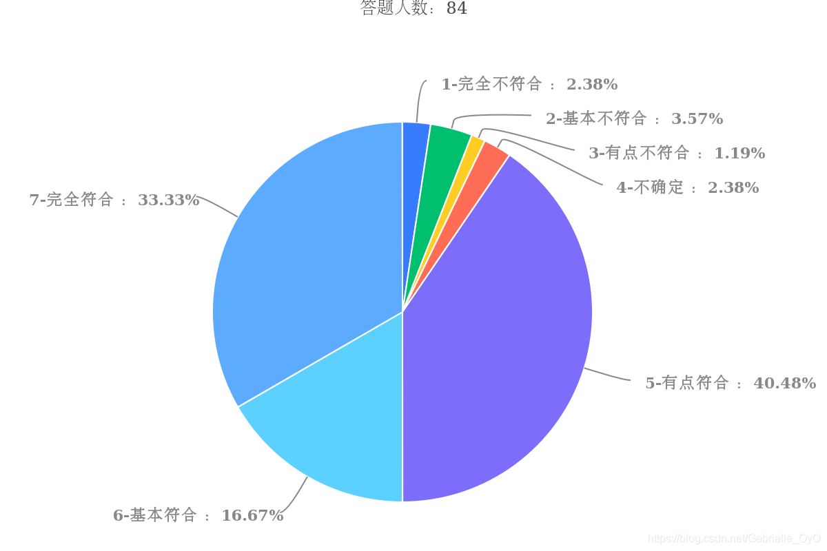​

Q4：您是否需要能监测婴幼儿睡眠时呼吸停止并且发出警报的可穿戴智能产品 （单选题）
您是否需要能监测婴幼儿睡眠时呼吸停止并且发出警报的可穿戴智能产品
答题人数：84
1-完全不符合 ：1.19%
2-基本不符合 ：4.76%
3-有点不符合 ：0%
4-不确定 ：2.38%
5-有点符合 ：44.05%
6-基本符合 ：15.48%
7-完全符合 ：32.14%
选项 | 回复情况
1-完全不符合 | 1.19%
2-基本不符合 | 4.76%
3-有点不符合 | 0%
4-不确定 | 2.38%
5-有点符合 | 44.05%
6-基本符合 | 15.48%
7-完全符合 | 32.14%
回答人数：84

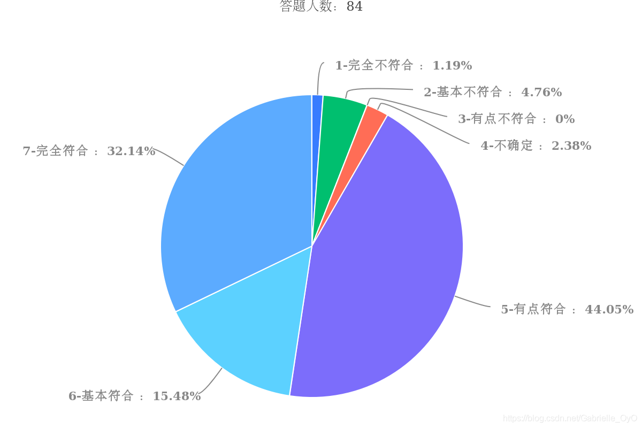​

Q5：您认为婴儿呼吸监控器是否需要易于使用，方便安装并且可以随身携带 （单选题）
您认为婴儿呼吸监控器是否需要易于使用，方便安装并且可以随身携带
答题人数：83
1-完全不符合 ：3.61%
2-基本不符合 ：2.41%
3-有点不符合 ：0%
4-不确定 ：2.41%
5-有点符合 ：39.76%
6-基本符合 ：20.48%
7-完全符合 ：31.33%
选项 | 回复情况
1-完全不符合 | 3.61%
2-基本不符合 | 2.41%
3-有点不符合 | 0%
4-不确定 | 2.41%
5-有点符合 | 39.76%
6-基本符合 | 20.48%
7-完全符合 | 31.33%
回答人数：83

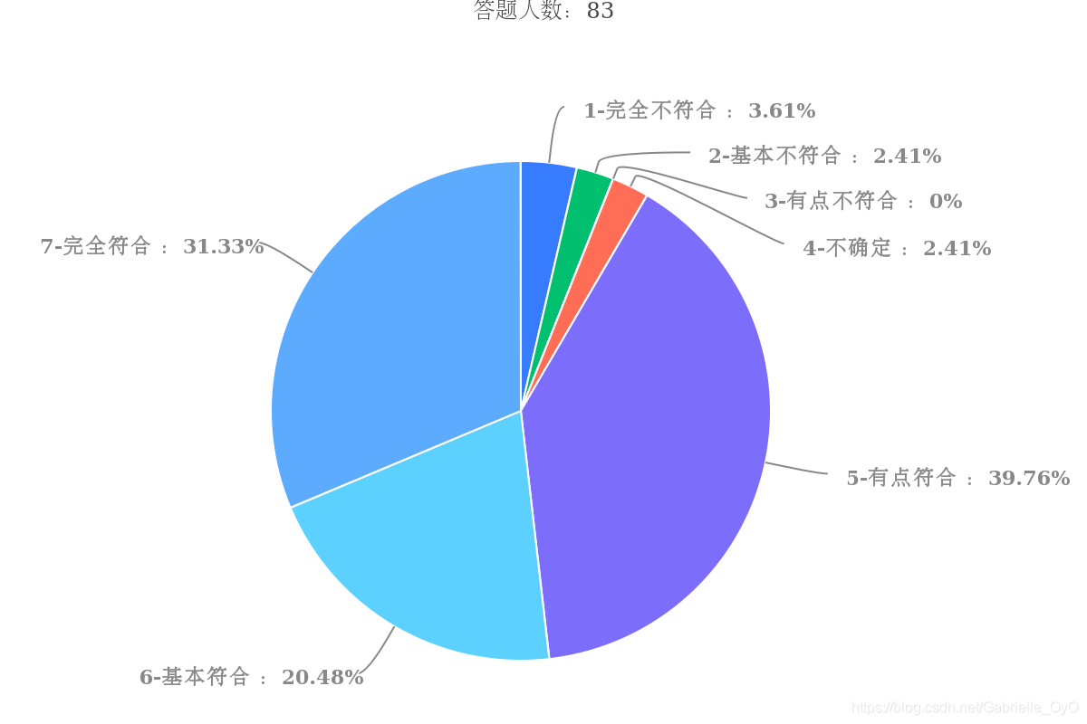​

Q6：您是否需要帮助您了解孩子在睡眠时的呼吸状况的可穿戴智能产品 （单选题）
您是否需要帮助您了解孩子在睡眠时的呼吸状况的可穿戴智能产品
答题人数：84
1-完全不符合 ：2.38%
2-基本不符合 ：5.95%
3-有点不符合 ：1.19%
4-不确定 ：2.38%
5-有点符合 ：44.05%
6-基本符合 ：16.67%
7-完全符合 ：27.38%
选项 | 回复情况
1-完全不符合 | 2.38%
2-基本不符合 | 5.95%
3-有点不符合 | 1.19%
4-不确定 | 2.38%
5-有点符合 | 44.05%
6-基本符合 | 16.67%
7-完全符合 | 27.38%
回答人数：84

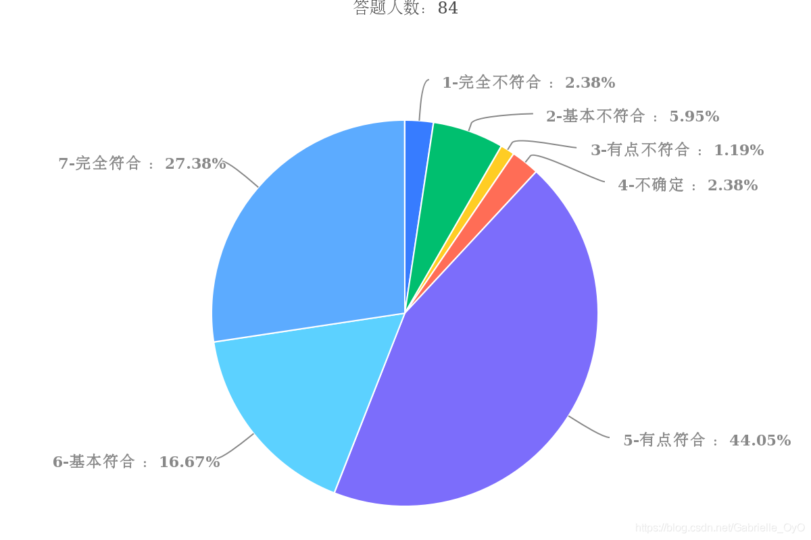​

Q7：您需要在紧急情况下能及时预警，拯救婴幼儿的生命可穿戴智能产品吗 （单选题）
您需要在紧急情况下能及时预警，拯救婴幼儿的生命可穿戴智能产品吗
答题人数：84
1-完全不符合 ：1.19%
2-基本不符合 ：3.57%
3-有点不符合 ：1.19%
4-不确定 ：2.38%
5-有点符合 ：3.57%
6-基本符合 ：54.76%
7-完全符合 ：33.33%
选项 | 回复情况
1-完全不符合 | 1.19%
2-基本不符合 | 3.57%
3-有点不符合 | 1.19%
4-不确定 | 2.38%
5-有点符合 | 3.57%
6-基本符合 | 54.76%
7-完全符合 | 33.33%
回答人数：84

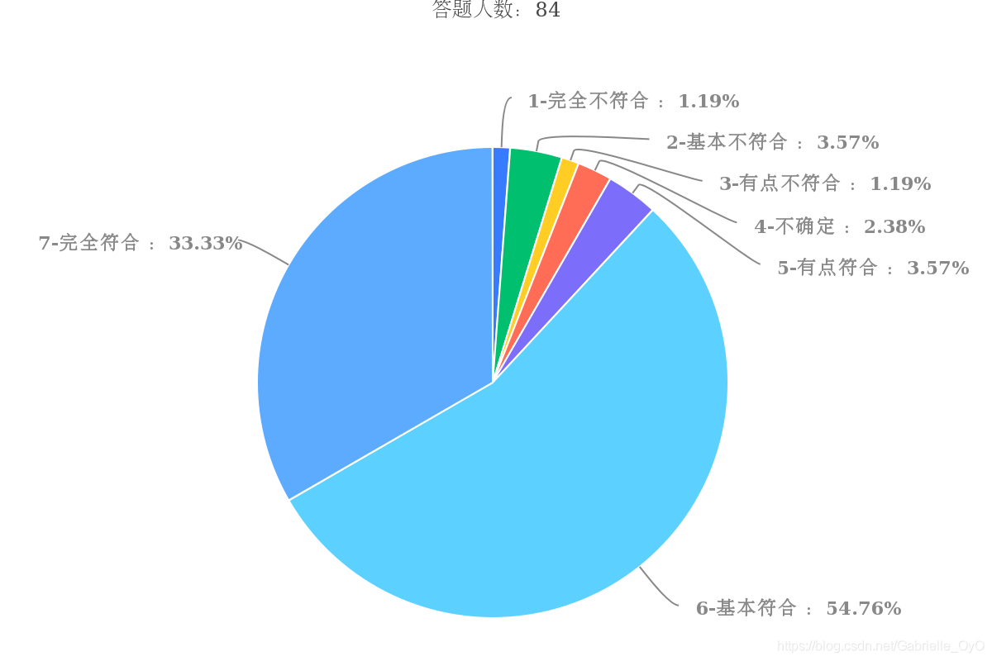​

Q8：您觉得使用可穿戴智能产品是否会减少您对孩子生命安全的焦虑，并感到安心 （单选题）
您觉得使用可穿戴智能产品是否会减少您对孩子生命安全的焦虑，并感到安心
答题人数：84
1-完全不符合 ：1.19%
2-基本不符合 ：2.38%
3-有点不符合 ：1.19%
4-不确定 ：4.76%
5-有点符合 ：2.38%
6-基本符合 ：60.71%
7-完全符合 ：27.38%
选项 | 回复情况
1-完全不符合 | 1.19%
2-基本不符合 | 2.38%
3-有点不符合 | 1.19%
4-不确定 | 4.76%
5-有点符合 | 2.38%
6-基本符合 | 60.71%
7-完全符合 | 27.38%
回答人数：84

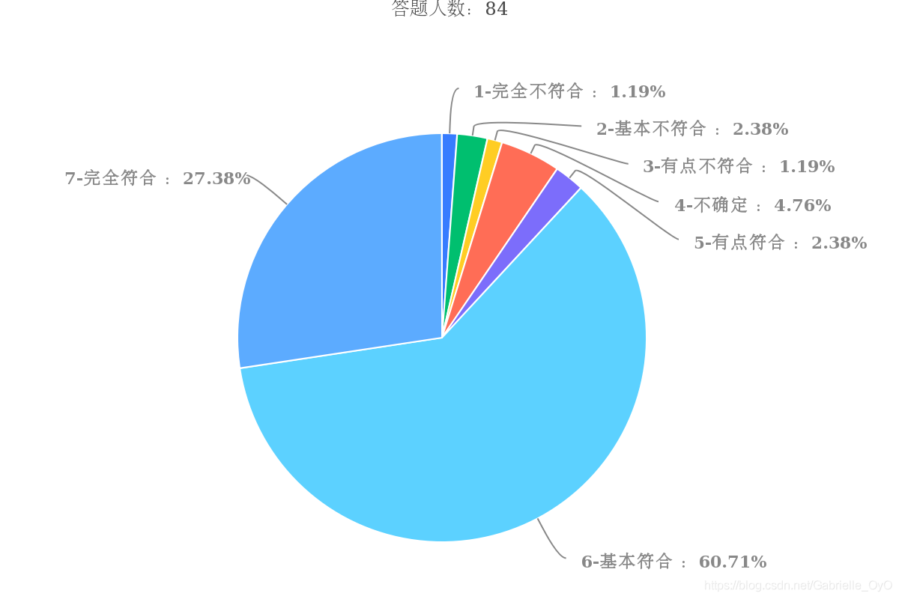​

Q9：您是否了解Sense-U婴儿呼吸监控器这一类型电子智能设备 （单选题）
您是否了解Sense-U婴儿呼吸监控器这一类型电子智能设备
答题人数：84
是 ：19.05%
否 ：80.95%
选项 | 回复情况
是 | 19.05%
否 | 80.95%
回答人数：84

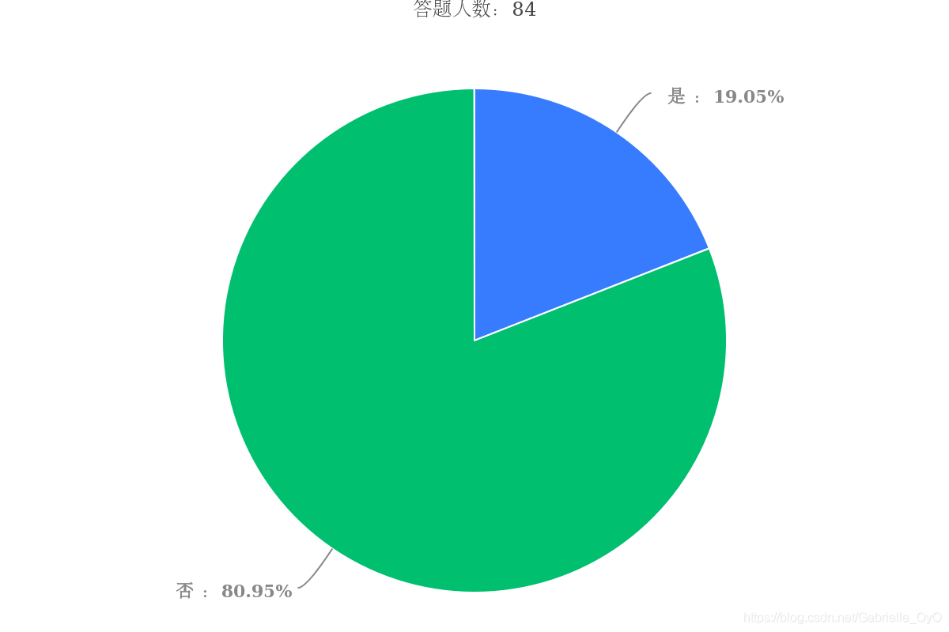​

Q10：您觉得无需担心产品从安装位置松动、脱落，导致报警功能失灵 （单选题）
您觉得无需担心产品从安装位置松动、脱落，导致报警功能失灵
答题人数：16
1-完全不符合 ：6.25%
2-基本不符合 ：6.25%
3-有点不符合 ：37.5%
4-不确定 ：12.5%
5-有点符合 ：6.25%
6-基本符合 ：12.5%
7-完全符合 ：18.75%
选项 | 回复情况
1-完全不符合 | 6.25%
2-基本不符合 | 6.25%
3-有点不符合 | 37.5%
4-不确定 | 12.5%
5-有点符合 | 6.25%
6-基本符合 | 12.5%
7-完全符合 | 18.75%
回答人数：16

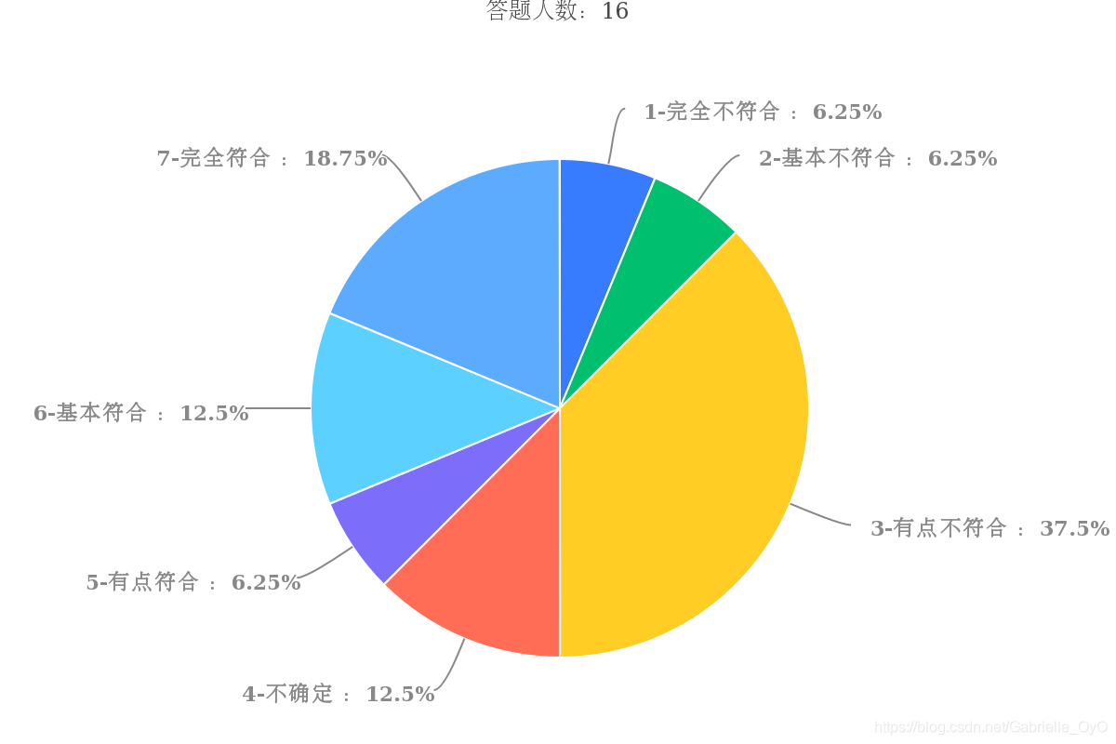​

Q11：您多大程度上担心Sense-U婴儿呼吸监控器产品展示的功能 （单选题）
您多大程度上担心Sense-U婴儿呼吸监控器产品展示的功能
答题人数：16
1-完全不符合 ：12.5%
2-基本不符合 ：6.25%
3-有点不符合 ：6.25%
4-不确定 ：6.25%
5-有点符合 ：12.5%
6-基本符合 ：12.5%
7-完全符合 ：43.75%
选项 | 回复情况
1-完全不符合 | 12.5%
2-基本不符合 | 6.25%
3-有点不符合 | 6.25%
4-不确定 | 6.25%
5-有点符合 | 12.5%
6-基本符合 | 12.5%
7-完全符合 | 43.75%
回答人数：16

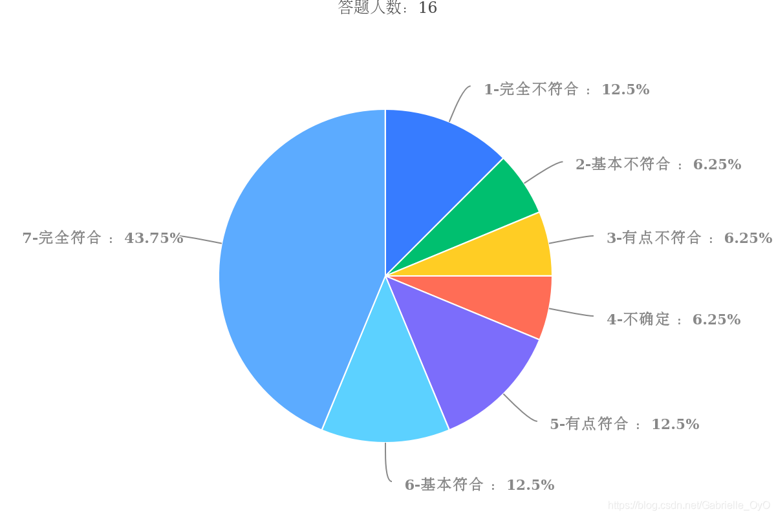​

Q12：不考虑价格因素，在将来，您计划使用该类婴幼儿可穿戴产品 （单选题）
不考虑价格因素，在将来，您计划使用该类婴幼儿可穿戴产品
答题人数：16
1-完全不符合 ：0%
2-基本不符合 ：6.25%
3-有点不符合 ：0%
4-不确定 ：12.5%
5-有点符合 ：0%
6-基本符合 ：18.75%
7-完全符合 ：62.5%
选项 | 回复情况
1-完全不符合 | 0%
2-基本不符合 | 6.25%
3-有点不符合 | 0%
4-不确定 | 12.5%
5-有点符合 | 0%
6-基本符合 | 18.75%
7-完全符合 | 62.5%
回答人数：16
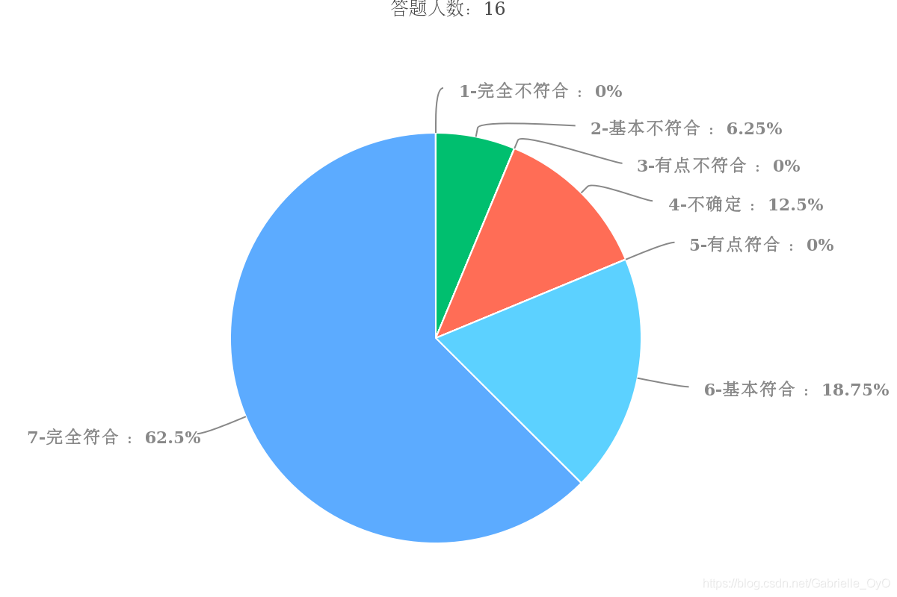​

数据来源分析
地域分布
​
设备环境
​
